Điểm mới trong Thông tư 27/2025/TT-NHNN về phòng, chống rửa tiền
Để siết chặt các quy định về phòng, chống rửa tiền, Ngân hàng Nhà nước Việt Nam đã ban hành Thông tư 27/2025/TT-NHNN. Trong bài viết, Vietjack sẽ cung cấp thông tin chi tiết về những điểm mới Thông tư 27/2025/TT-NHNN về phòng, chống rửa tiền từ 01/11/2025. Hãy cùng theo dõi nhé!
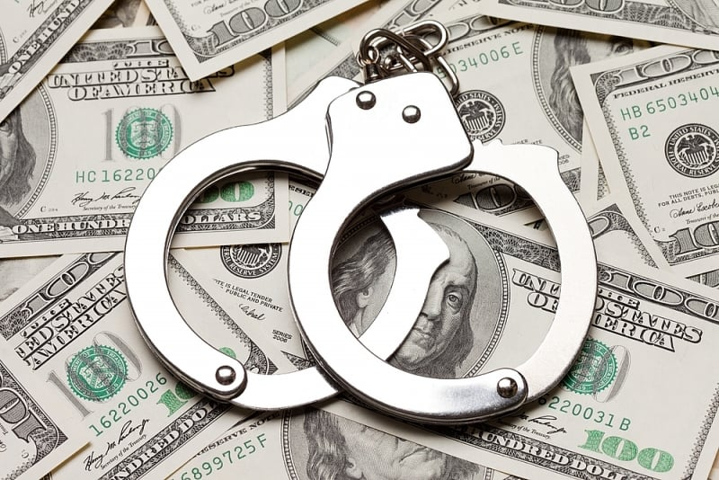
Điểm mới trong Thông tư 27/2025/TT-NHNN về phòng, chống rửa tiền. Ảnh: Internet
1. Chuyển từ 500 triệu đồng trở lên phải báo cáo Cục Phòng, chống rửa tiền
Đây là nội dung đáng chú ý được nêu tại điểm a khoản 1 Điều 9 Thông tư 27/2025/TT-NHNN về chế độ báo cáo giao dịch chuyển tiền điện tử.
Theo đó, cơ quan nhận báo cáo về các giao dịch chuyển tiền điện tử trong nước có giá trị từ 500 triệu đồng trở lên hoặc bằng ngoại tệ có giá trị tương đương phải báo cáo Cục Phòng, chống rửa tiền bằng dữ liệu điện tử.
Trong khi đó, theo quy định cũ tại điểm a khoản 1 Điều 9 Thông tư 09/2023/ TT-NHNN, cơ quan nhận báo cáo chỉ được nêu chung chung là “Cơ quan thực hiện chức năng, nhiệm vụ phòng, chống rửa tiền”.
Như vậy, từ 01/11/2025, đã có một cơ quan cụ thể tiếp nhận báo cáo giao dịch chuyển tiền điện tử theo quy định tại Thông tư 27/2025/TT-NHNN này.
Đây cũng là cơ quan sẽ tiếp nhận báo cáo của các giao dịch chuyển tiền điện tử quốc tế có giá trị từ 1.000 đô la Mỹ trở lên hoặc bằng ngoại tệ khác có giá trị tương đương.
2. Mang đá quý từ 400 triệu đồng xuất, nhập cảnh phải khai báo hải quan
Đây là nội dung mới được bổ sung tại Điều 11 Thông tư 27/2025/TT-NHNN. Cụ thể, khi cá nhân xuất cảnh, nhập cảnh, mức giá trị của ngoại tệ tiền mặt, đồng Việt Nam tiền mặt, kim khí quý, đá quý, công cụ chuyển nhượng phải khai báo hải quan cửa khẩu là:
Loại giá trị | Số tiền
- Kim khí quý (trừ vàng), đá quý:  - Kim khí quý (trừ vàng) gồm: bạc, bạch kim, đồ mỹ nghệ và đồ trang sức bằng bạc, bạch kim; các loại hợp kim có bạc, bạch kim;  - Đá quý gồm: kim cương, ruby, saphia và ê-mơ-rốt. | 400 triệu đồng
Các công cụ chuyển nhượng | 400 triệu đồng
Mức giá trị của ngoại tệ tiền mặt, đồng Việt Nam tiền mặt và vàng phải khai báo hải quan cửa khẩu khi xuất cảnh, nhập cảnh | Theo quy định hiện hành của NHNN Việt Nam
Đồng thời, giấy tờ xuất trình hải quan cửa khẩu gồm:
- Với cá nhân mang theo kim khí quý (trừ vàng), đá quý xuất cảnh: Hóa đơn của doanh nghiệp, tổ chức được phép kinh doanh, mua bán kim khí quý (trừ vàng), đá quý. Nếu không có thì giấy tờ khác chứng minh nguồn gốc hợp pháp.
Trong đó, giấy tờ xuất trình phải đáp ứng điều kiện: Là bản chính hoặc bản sao có chứng thực; Nếu bằng tiếng nước ngoài thì phải có bản dịch tiếng Việt chứng thực.
- Với cá nhân xuất cảnh mang theo tiền mặt bằng ngoại tệ, đồng Việt Nam, vàng với mức giá trị phải khai báo hải quan cửa khẩu: Thực hiện theo quy định hiện hành của Ngân hàng Nhà nước Việt Nam.

3. Siết chặt quy trình quản lý rủi ro về rửa tiền từ 01/11/2025
3.1. Phải có người phê duyệt quy trình quản lý rủi ro về rửa tiền
Theo khoản 1 Điều 4 Thông tư 27/2025/TT-NHNN, căn cứ kết quả đánh giá, cập nhật rủi ro về rửa tiền, đối tượng báo cáo xây dựng và ban hành quy trình quản lý rủi ro về rửa tiền tại đối tượng báo cáo.
Trong đó, quy trình quản lý rủi ro về rửa tiền phải được người quản lý cấp cao của đối tượng báo cáo hoặc người được người quản lý cấp cao có thẩm quyền ủy quyền phê duyệt.
Trong khi đó, khoản 1 Điều 4 Thông tư 09/2023/TT-NHNN chỉ yêu cầu quy trình quản lý rủi ro về rửa tiền phải thể hiện theo từng bước phù hợp với quy mô, phạm vi và đặc thù hoạt động của đối tượng báo cáo để quản lý rủi ro về rửa tiền mà không yêu cầu phải có một quản lý cấp cao chịu trách nhiệm.
3.2 Kéo dài thực hiện quản lý rủi ro hiện hành đến hết 31/12/2025
Theo khoản 2 Điều 13 Thông tư 27/2025/TT-NHNN, thời gian các đối tượng báo cáo tiếp tục thực hiện quy định nội bộ, quy trình quản lý rủi ro theo quy định hiện hành đến hết ngày 31/12/2025.
Kể từ ngày 01/01/2026, các đối tượng báo cáo phải hoàn thành việc điều chỉnh, cập nhật quy định nội bộ, quy trình quản lý rủi ro để bảo đảm tuân thủ đầy đủ các quy định tại Thông tư 27/2025/TT-NHNN.
4. Thay đổi quy định nội bộ về phòng, chống rửa tiền từ 01/11/2025
4.1. Rút ngắn thời hạn gửi quy định nội bộ về phòng, chống rửa tiền
Cụ thể, quy định cũ yêu cầu, đối tượng báo cáo phải gửi quy định nội bộ về phòng, chống rửa tiền trong thời hạn 30 ngày kể từ ngày ban hành hoặc sửa đổi, bổ sung, thay thế quy định nội bộ về phòng, chống rửa tiền cho cơ quan thực hiện chức năng, nhiệm vụ phòng, chống rửa tiền thuộc Ngân hàng Nhà nước Việt Nam.
Tuy nhiên, từ 01/11/2025, thời hạn này đã được rút ngắn chỉ còn 10 ngày và cơ quan tiếp nhận quy định nội bộ về phòng, chống rửa tiền cũng được thay đổi như sau:
- Cục Phòng, chống rửa tiền: Đối tượng báo cáo thuộc lĩnh vực tiền tệ, ngân hàng;
- Bộ, ngành quản lý nhà nước theo lĩnh vực: Đối tượng báo cáo khác.
4.2. Kiểm soát chặt các giao dịch vãng lai có giá trị lớn từ 01/11/2025
Theo khoản 1 Điều 5 Thông tư 27/2025/TT-NHNN, vẫn phải báo cáo các nội dung về trường hợp phải nhận biết khách hàng:
- Không có tài khoản hoặc có nhưng không giao dịch trong vòng 06 tháng liên tục
- Trước đó thực hiện một/nhiều giao dịch để nộp, rút hoặc chuyển khoản từ 400 triệu đồng hoặc bằng ngoại tệ có giá trị tương đương trở lên trong một ngày.
- Không bao gồm các giao dịch: Tất toán/rút lãi tiết kiệm; trả nợ thẻ tín dụng; trả nợ khoản cấp tín dụng cho tổ chức tài chính; khoản thanh toán định kỳ hoặc theo kỳ hạn/thời điểm đã đăng ký; giao dịch rút lãi từ hoạt động đầu tư chứng khoán, đầu tư trái phiếu.
Như vậy, từ 01/11/2025, với mọi khách hàng có các điều kiện trên kể cả các giao dịch vãng lai đều phải thực hiện nhận biết khách hàng và thu thập, cập nhật thông tin nhận biết khách hàng theo quy định nội bộ về phòng, chống rửa tiền.
5. Ưu tiên báo cáo giao dịch đáng ngờ bằng phương thức điện tử
Nếu như quy định cũ tại Điều 7 Thông tư 09/2023/TT-NHNN, việc báo cáo giao dịch đáng ngờ thực hiện bằng văn bản giấy hoặc bằng dữ liệu điện tửnếu đã triển khai thiết lập được hệ thống công nghệ thông tin tương thích thì từ 01/11/2025, phương thức báo cáo giao dịch đáng ngờ lại thực hiện theo thứ tự ưu tiên ngược lại:
- Bằng dữ liệu điện tử
- Bằng văn bản giấy nếu không kết nối được với hệ thống báo cáo bằng dữ liệu điện tử của Cục Phòng, chống rửa tiền.
Đồng thời, chế độ báo cáo giao dịch đáng ngờ gồm các nội dung mới đáng chú ý sau đây:
- Giao dịch đáng ngờ liên quan đến:
- Rửa tiền hoặc tội phạm khác liên quan đến rửa tiền;
- Tài trợ khủng bố;
- Tài trợ phổ biến vũ khí hủy diệt hàng loạt.
- Phải rà soát các dấu hiệu đáng ngờ do đối tượng báo cáo tự xác định trên cơ sở các nguồn thông tin, bao gồm cả nguồn thông tin do Cục Phòng, chống rửa tiền và cơ quan có thẩm quyền thông báo.
- Đối tượng báo cáo xem xét thực hiện báo cáo giao dịch đáng ngờ khi không thể hoàn tất thủ tục nhận biết khách hàng và có nghi ngờ liên quan đến các giao dịch đáng ngờ đã liệt kê ở trên.
Trên đây là mẫu biên bản xử lý kỷ luật nhân viên mới nhất 2025. Mong rằng những chia sẻ này sẽ hữu ích cho bạn trong công việc. Hãy theo dõi Vietjack để không bỏ lỡ các cập nhật quan trọng về giáo dục và các mẫu văn bản hữu ích khác trong tương lai!

